序号 | 姓名 | 系部 | 主要研究领域影响力排名 | 主要学术影响力指标
- 3 | 陈志伟 | 食品系 | 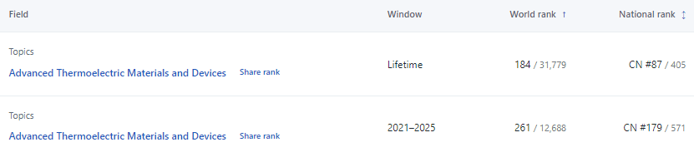 | 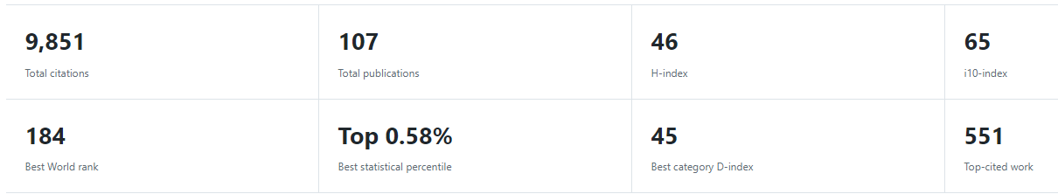
- 4 | 易维明 | 能源系 | 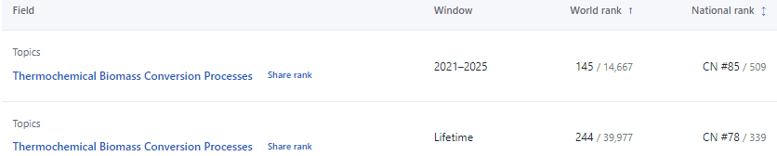 | 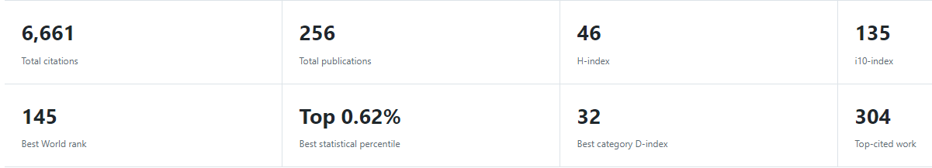
- 5 | 兰玉彬 | 行政 | 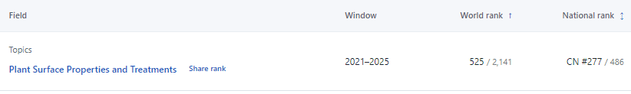 | 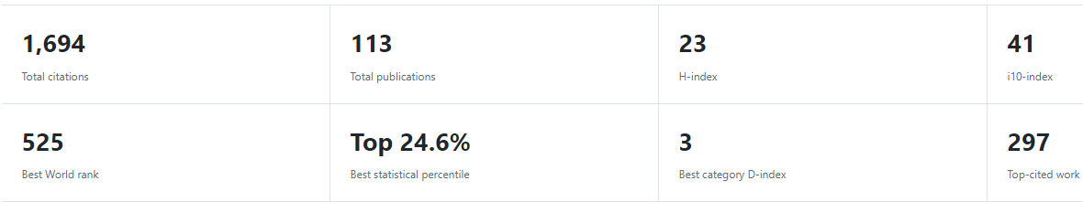
- 7 | 李发兰 | 食品系 | 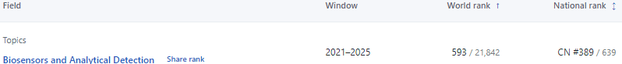 | 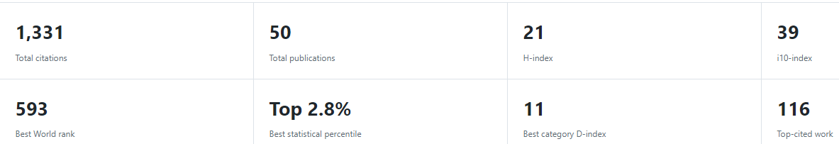
- 8 | 李晓安 | 食品系 | 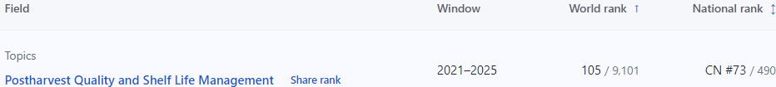 | 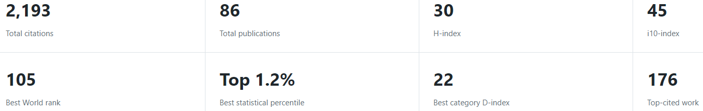
- 9 | 李治宇 | 能源系 | 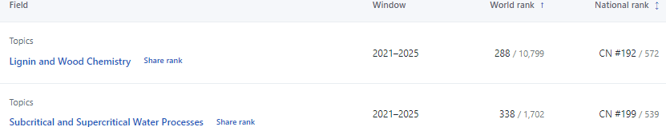 | 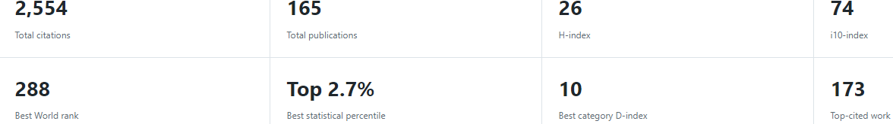
- 10 | 徐慧慧 | 食品系 | 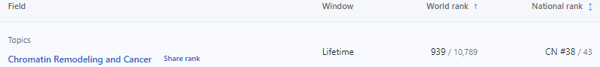 | 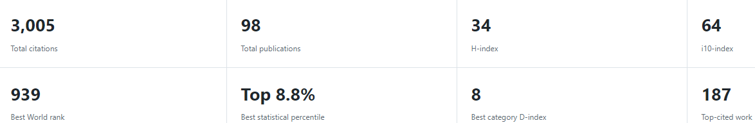
- 11 | 张德俐 | 能源系 | 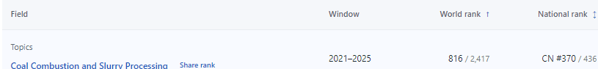 | 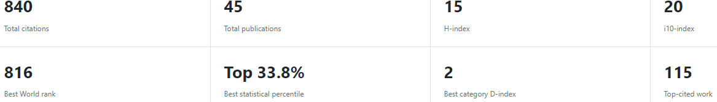
- 12 | 季娜娜 | 食品系 | 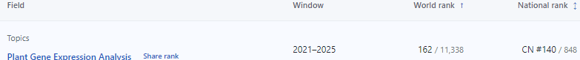 | 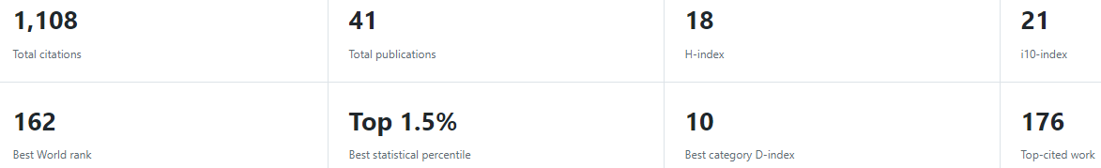
- 13 | 张安东 | 能源系 | 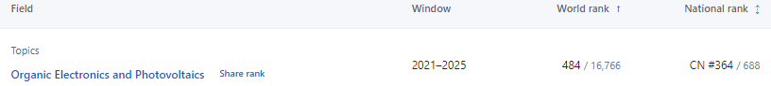 | 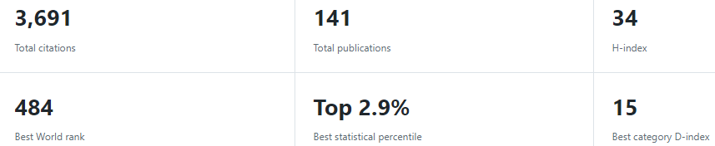
- 14 | 陈美舟 | 行政 | 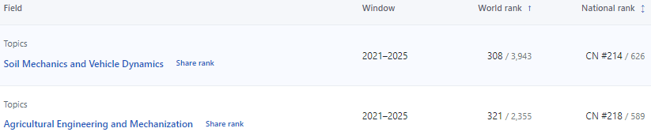 | 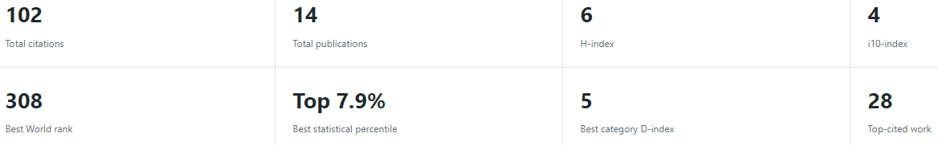
- 8 | 李富军 | 食品系 | 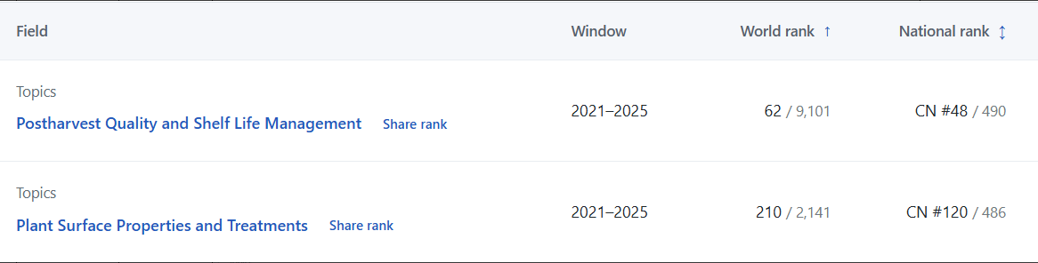 | 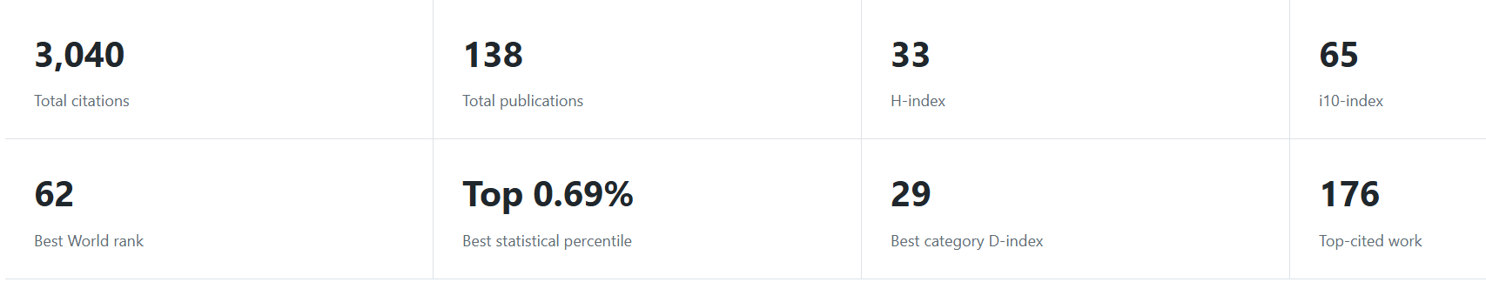
- 9 | 李宏军 | 食品系 | 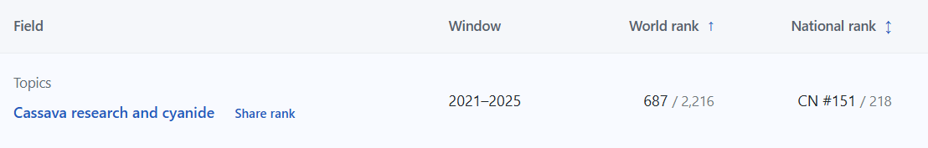 | 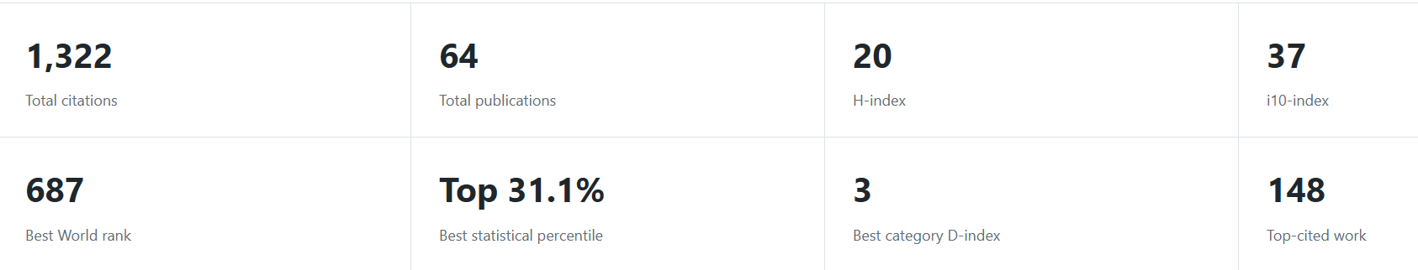
- 11 | 李志合 | 行政 | 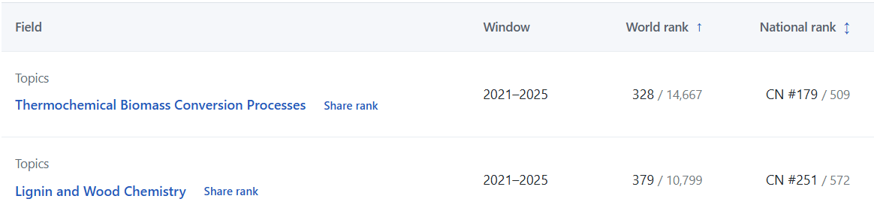 | 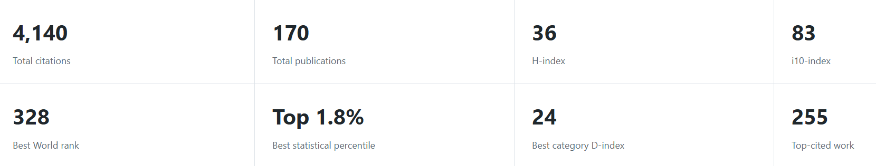
- 12 | 刘战丽 | 食品系 | 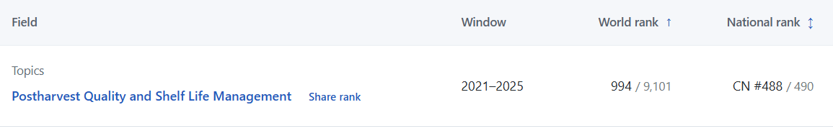 | 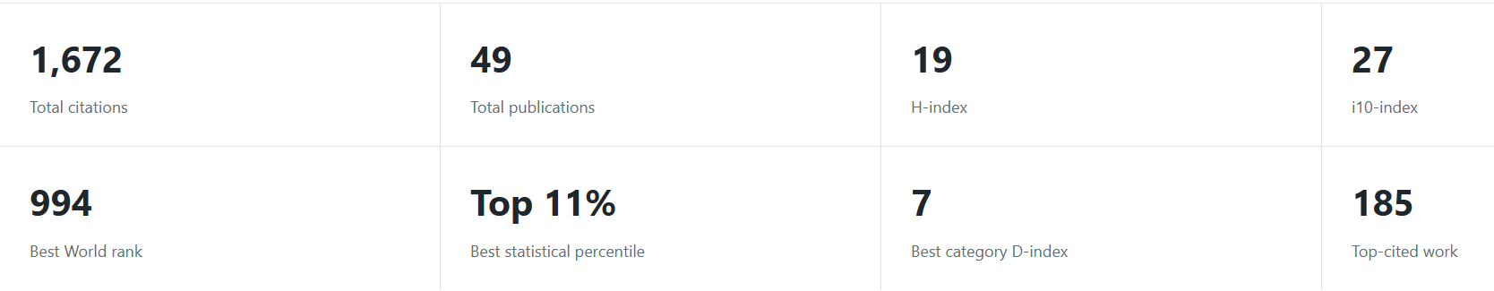
- 13 | 石启龙 | 食品系 | 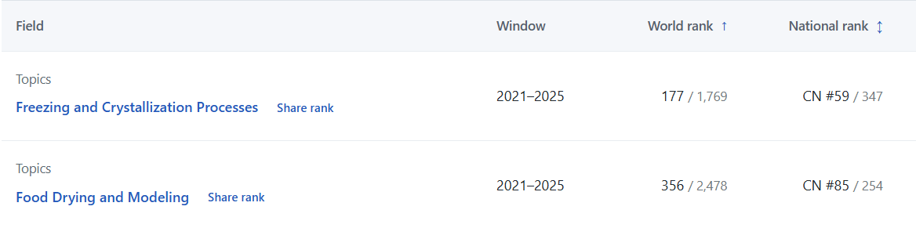 | 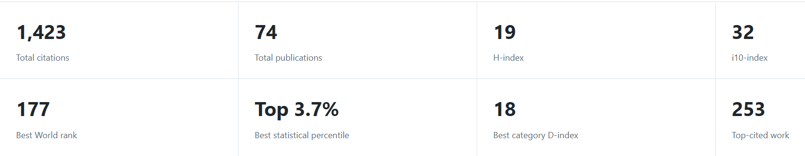
- 14 | 宋越冬 | 食品系 |  | 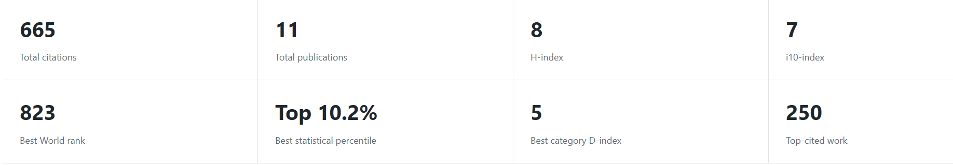
- 17 | 王娟2 | 食品系 | 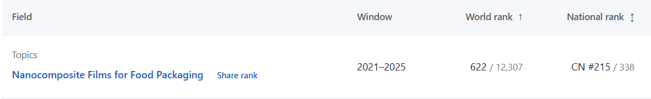 | 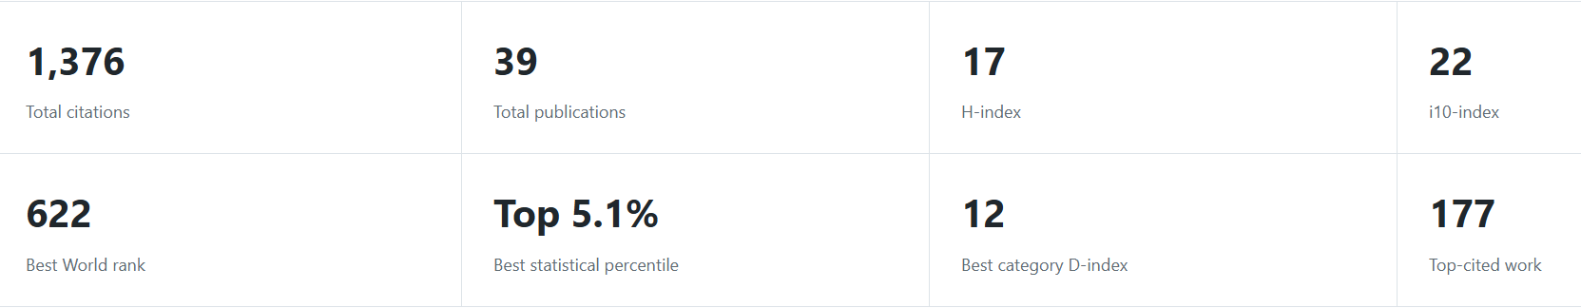
- 22 | 张新华 | 食品系 | 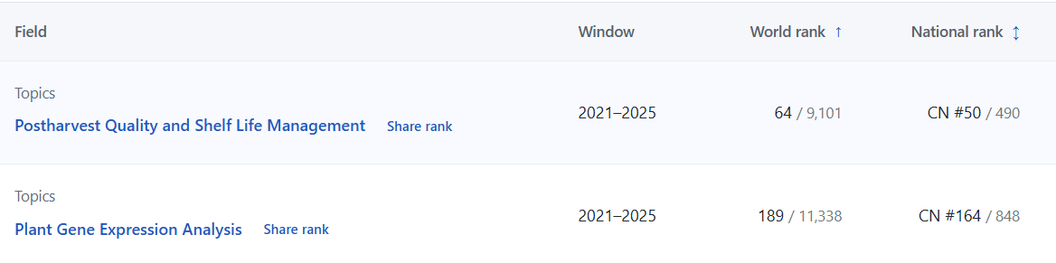 | 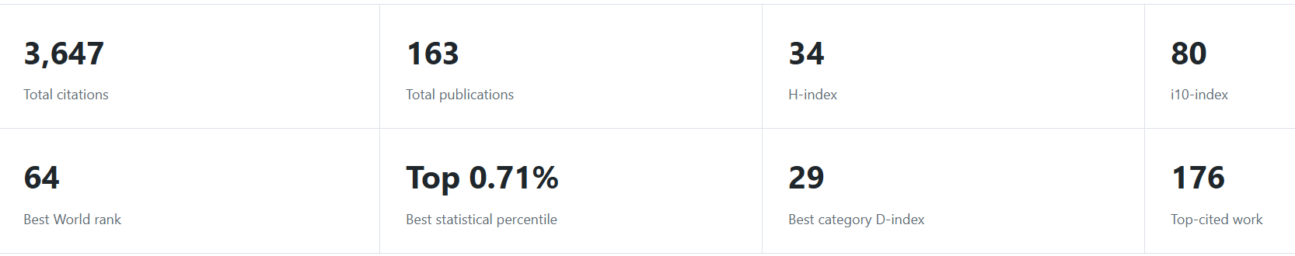
- 23 | 赵亚 | 制图 | 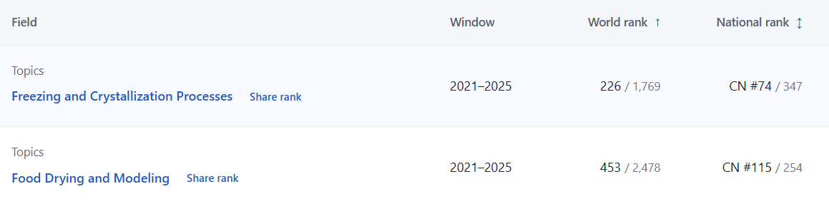 | 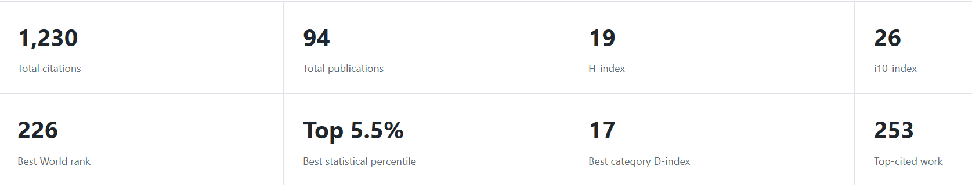
- 33 | 蔡红珍 | 能源系 | 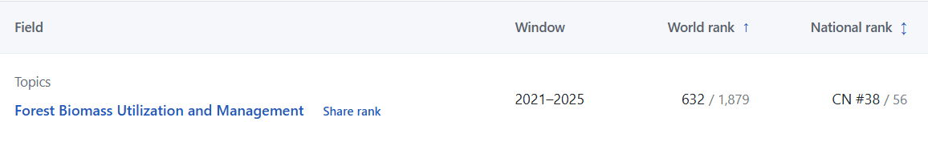 | 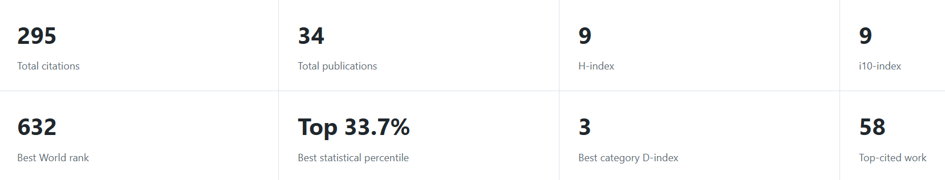
- 35 | 张国海 | 行政 | 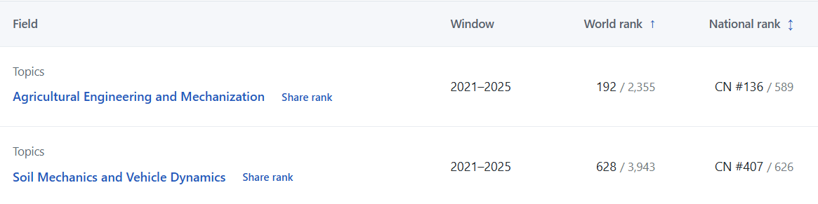 | 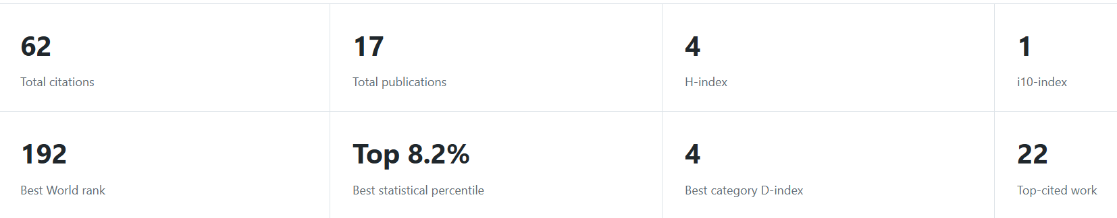
- 38 | 张东亮 | 食品系 | 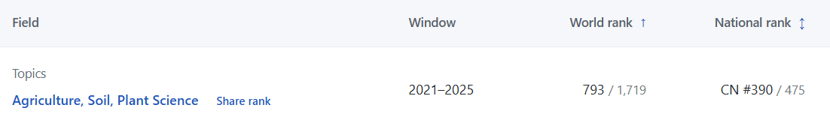 | 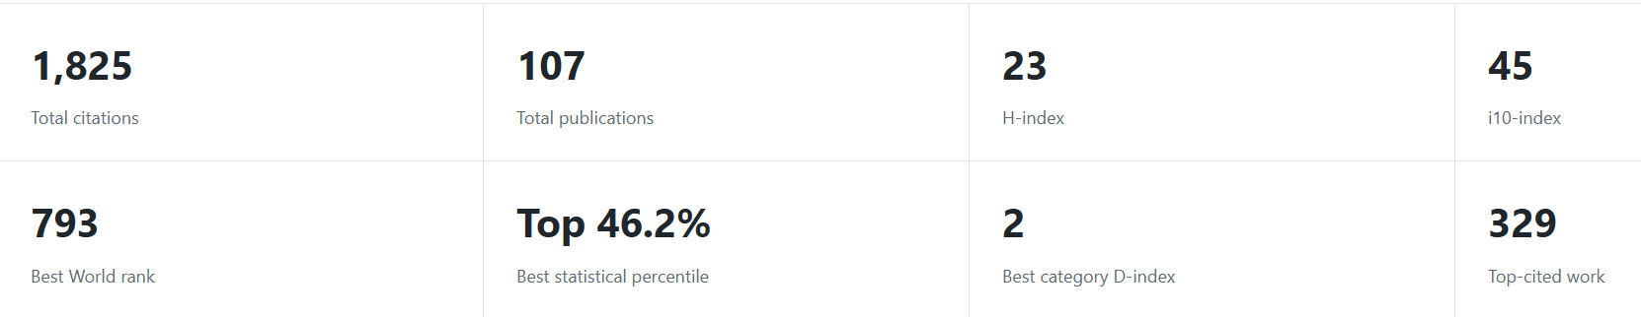
- 39 | 毕冬梅 | 能源系 | 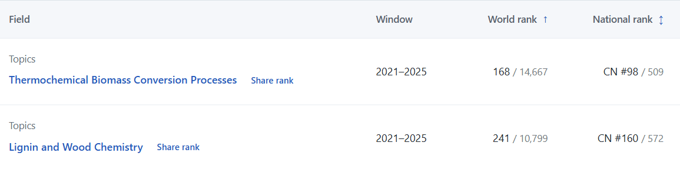 | 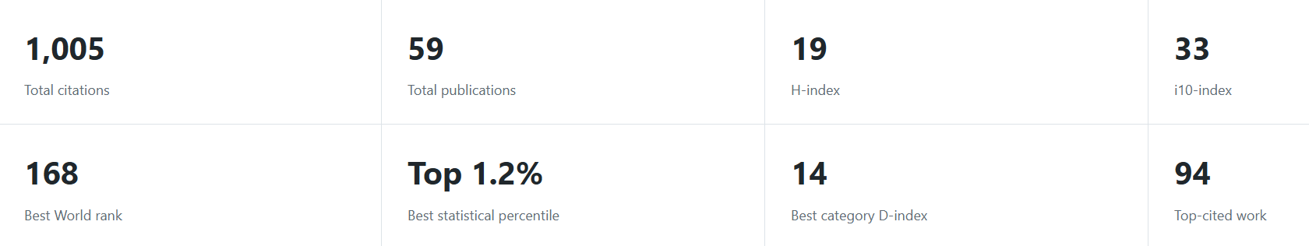
- 45 | 张怀渊 | 食品系 | 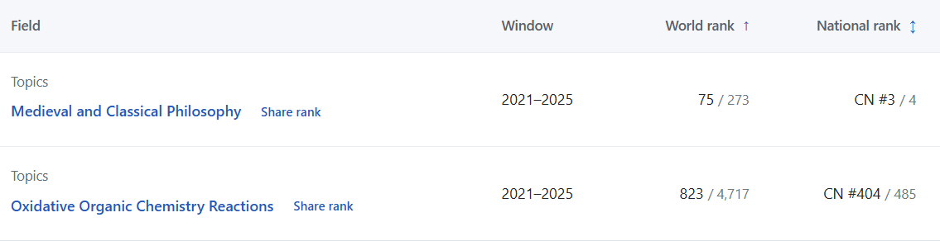 | 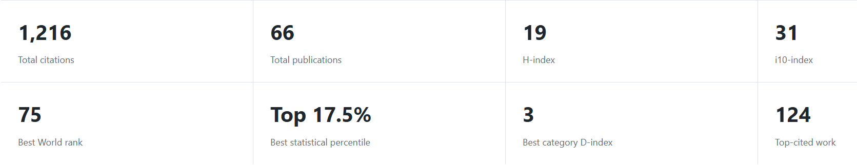
- 46 | 柳善建 | 能源系 | 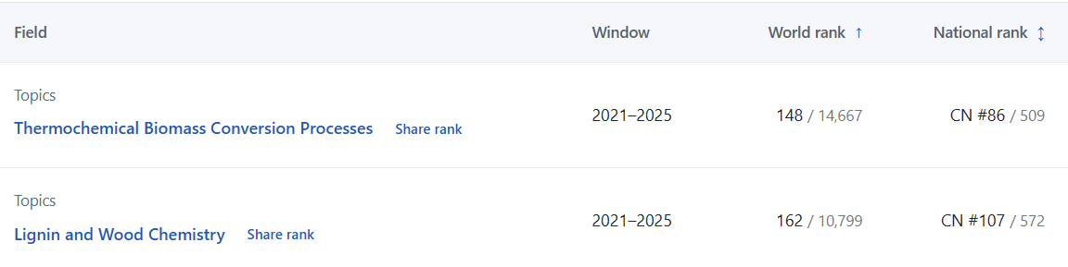 | 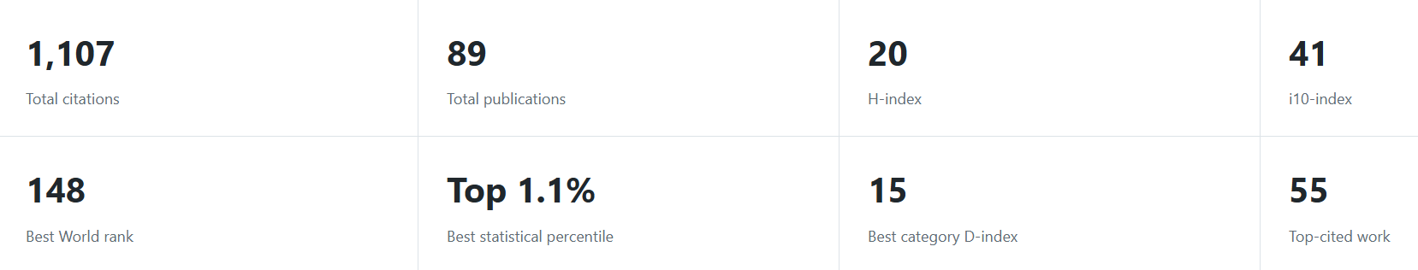
- 49 | 杨青青 | 食品系 | 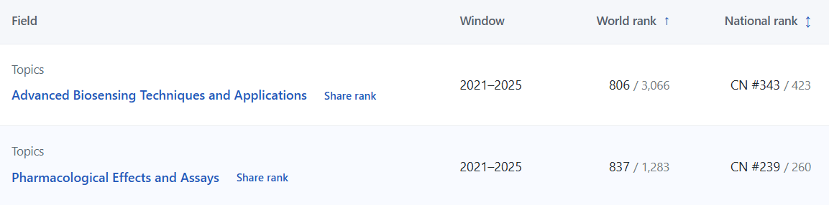 | 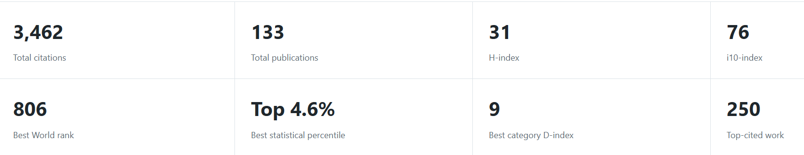
- 95 | 张琛 | 能源系 | 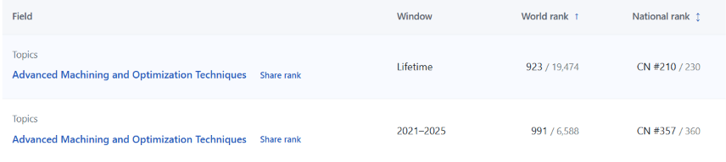 | 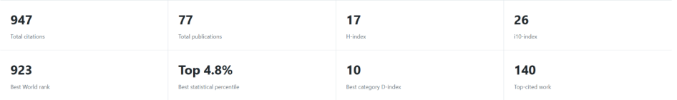
- 106 | KHAN MATI ULLAH | 食品系 | 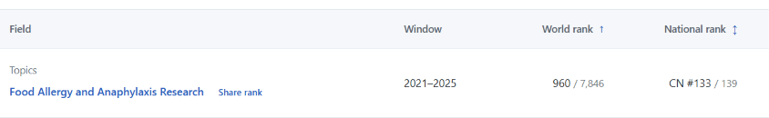 | 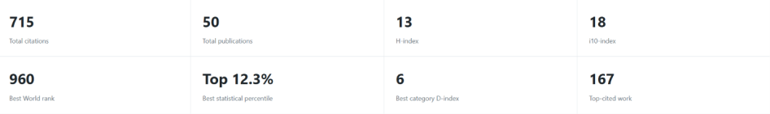
- 108 | Mohammad Molaveisi | 食品系 | 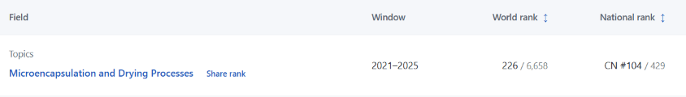 | 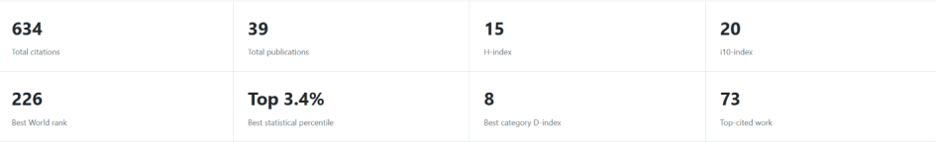
- 114 | Khan Suliman | 食品系 | 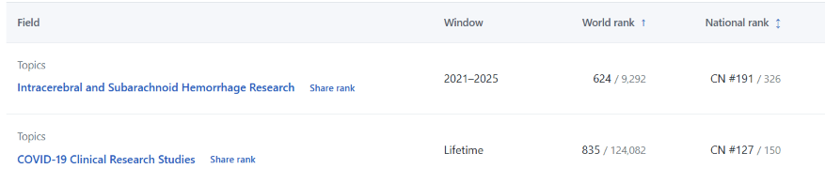 | 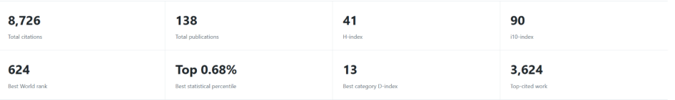
 | 孙霞 | 食品系 | 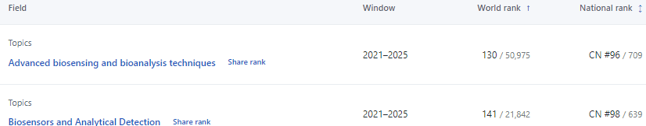 | 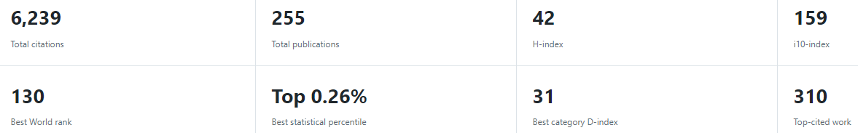
 | 郭业民 | 食品系 | 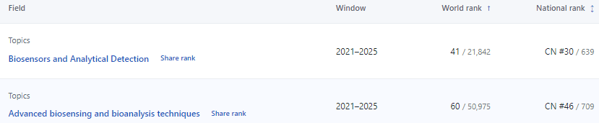 | 